**ΣΥΓΚΡΙΤΙΚΟΙ ΚΑΙ ΛΟΓΙΚΟΙ ΤΕΛΕΣΤΕΣ**

**1.**

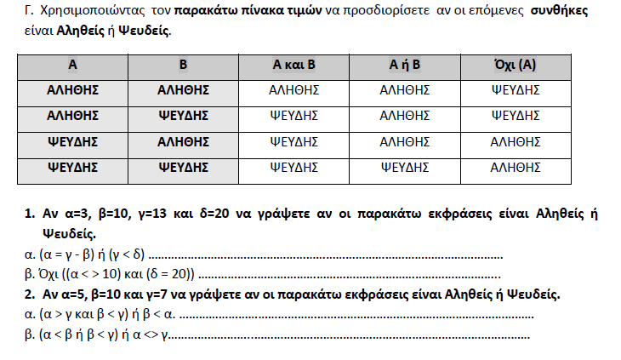

**2. Αν οι τιμές Α και Β έχουν τιμές 5 και 8 αντίστοιχα, να χαρακτηριστεί καθεμιά απο τις ακόλουθες λογικες συνθήκες ως αληθής (Α) ή ψευδης (Ψ).**

1)Α>β .......................... 2)Α+4>Β .......................... 3)Α-Β<0 ...........................  
4)Α+Β-10=0 .................5)Α^2 mod 2>8,5 ............ 6)(Α+B) div 2= 6....................  
7) A-B>A^2-B^2……….. 8) A<B*2/16+3

**3. Να συμπληρωθεί ο παρακάτω πίνακας με τις λέξεις αληθής ή ψευδής για τις αντίστοιχες τιμές των μεταβλητών α,β και γ.**

|  |  |  |  |  |  |  |  |
| --- | --- | --- | --- | --- | --- | --- | --- |
| α | β | γ | α=5,2 | 5<=β | 12<> 4+α | Β<>α*2+γ | 7+3=10 |
|  |  |  |  |  |  |  |  |
|  |  |  |  |  |  |  |  |
|  |  |  |  |  |  |  |  |
|  |  |  |  |  |  |  |  |

**4. Να χαρακτηρισθεί καθεμία από τις ακόλουθες συνθήκες ως Αληθής(Α) ή Ψευδής(Ψ).**

1) ΟΧΙ(2>1)....... 2)10>5 ή 20<22 ........ 3) 10>5 και 15>10 ........ 4) 10>5 και 15>10 και 20>22  
5) (4>5 και 5>6) ή (4>3 και 6>2) ......... 6) (3>2 και 5>6) ή (ΟΧΙ(2>5)) .................

5. 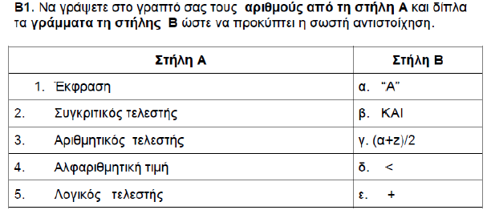

5.

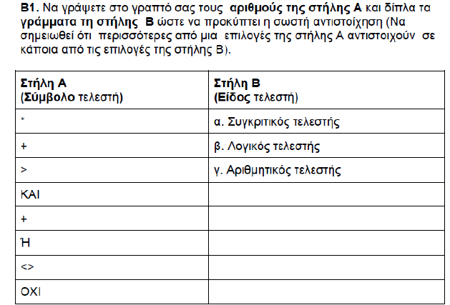

6.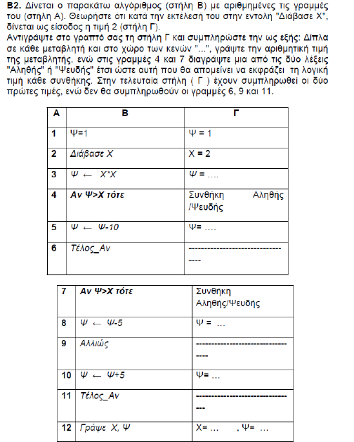

7. Υπολογίστε τις παρακάτω εκφράσεις, θεωρώντας ότι α=2, β=3 και γ=4.

|  |  |
| --- | --- |
| 2+10/2 | α+β>3 |
| (2+10)/2 | α+β≥γ*3 |
| γ+β*α^2+1 | «ΑΝΝΑ» > «ΑΝΑΣΤΑΣΙΑ» |
| (γ+β)*α^(2+1) | α=2 = Ψευδές |
| 24 div 3 > 24 mod 3 | α+β>γ*3 ΚΑΙ β=0 |

8.

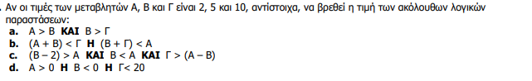

9.

